Univerzita Palackého Olomouc

Pedagogická fakulta

DIDAKTIKA MATEŘSKÉHO JAZYKA B
Didaktická pomůcka
Kartičky se slovy

Vypracovala: Barbora Obrová
Vyučující: Mgr. Veronika Krejčí
Obor: Učitelství pro 1. stupeň ZŠ
Ročník: 3.
Semestr: zimní
Rok: 2017/2018

METODICKÝ LIST
Název pomůcky: Kartičky se slovy
Třída: 5. třída
Učivo: slovní druhy, abeceda, slabiky, mluvnické kategorie u podstatných jmen a sloves, vzory přídavných jmen, stupňování přídavných jmen, druhy zájmen, druhy číslovek, tvary sloves, slovesný způsob, rozvoj slovní zásoby
Příprava pomůcky: Tabulku se slovními druhy vytisknout, rozstříhat a nalepit na rozstříhaný barevný papír (každá skupina má jinou barvu).
Určeno pro: skupina žáků (2-4)
Činnosti:
- roztřídit slova podle slovních druhů, skupiny slov seřadit podle abecedy
  - podstatná jména: jestřáb, květináč, mlýn, nebe, pec, radost, razítko, roj, sedmikráska, srdce, uhlí, vůle
  - přídavná jména: cizí, červené, hladká, kratší, kyselé, nejšťastnější, nejvyšší, podzimnímu, těžký, zadní
  - zájmena: já, jaký?, jejich, kdo, my, něco, nikdo, ono, tato, tenhle, tvůj
  - číslovky: čtyřikrát, dvacet, dvoje, dvojnásobný, několik, pátý, první, sedmero, tři
  - slovesa: budou psát, četli, četli bychom, malovat, počítám, pracovala, tancoval by, uč se!, zpívat
  - příslovce: doma, tence, zítra
  - předložky: k, pod, před
  - spojky: a, ale, protože
  - částice: ať, kéž
  - citoslovce: fuj, mňau
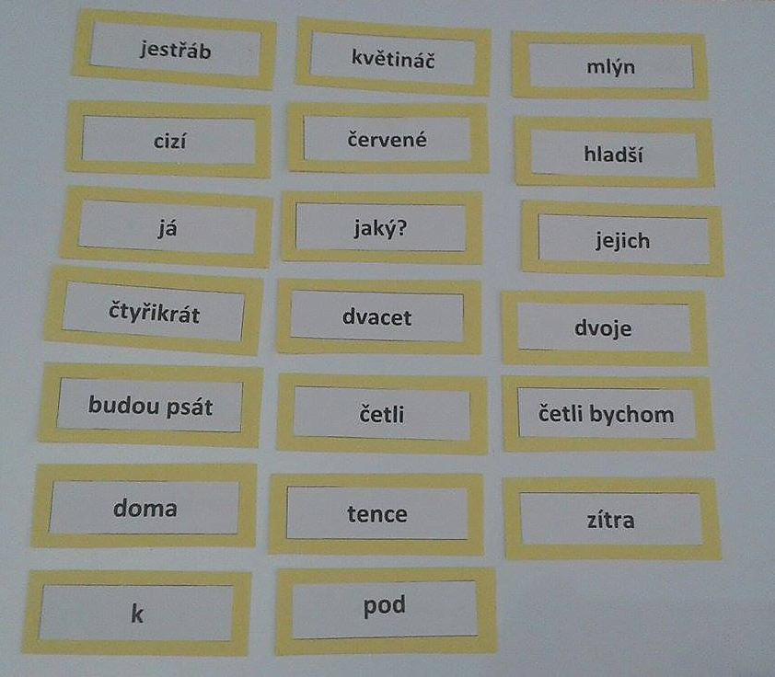

- vybírat slova podle slabičnosti- např. jednoslabičná, dvojslabičná, trojslabičná…
  - jednoslabičná: mlýn, pec, my, tři…
  - dvojslabičná: nebe, cizí, četli…
  - trojslabičná: kyselé, sedmero, protože…
  - čtyřslabičná: podzimnímu, pracovala…
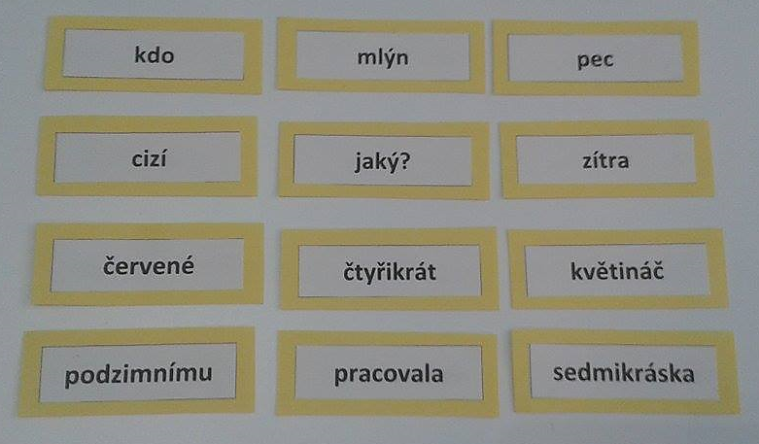

- činnosti pro podstatná jména
  - roztřídit slova podle rodů
  - u mužského rodu určit životnost
  - určit vzory podstatných jmen
  - ke každému podstatnému jménu vymyslet přídavné jméno, sloveso
  - použít podstatné jméno ve větě
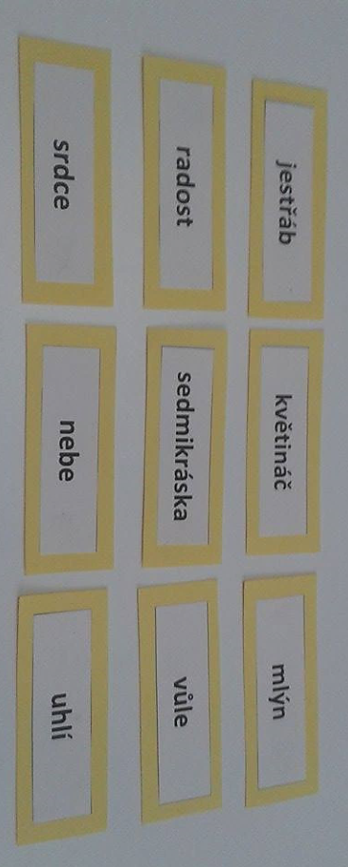

- činnosti s přídavnými jmény
  - určit vzory přídavných jmen
  - ke každému přídavnému jménu vymyslet podstatné jméno
  - napsat slova opačná
  - najít přídavná jména v 1., 2., 3. stupni
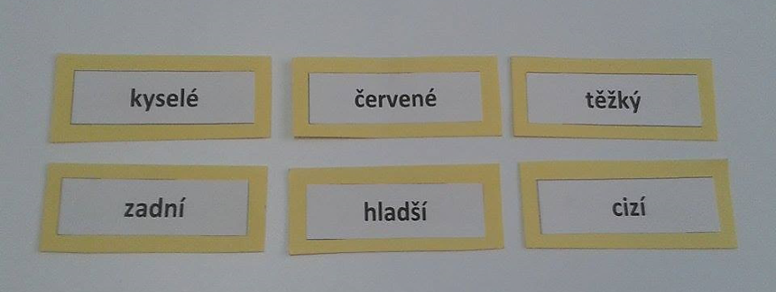

- činnosti se zájmeny
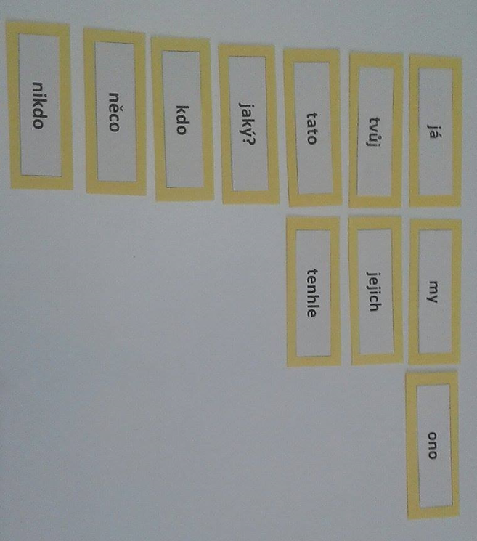
  - určit druhy zájmen a přiřadit kartičky

- činnosti s číslovkami
  - určit druhy číslovek a přiřadit kartičky
  - objevit číslovky, které se objevují v názvech pohádek nebo písniček (př. sedmero, tři)
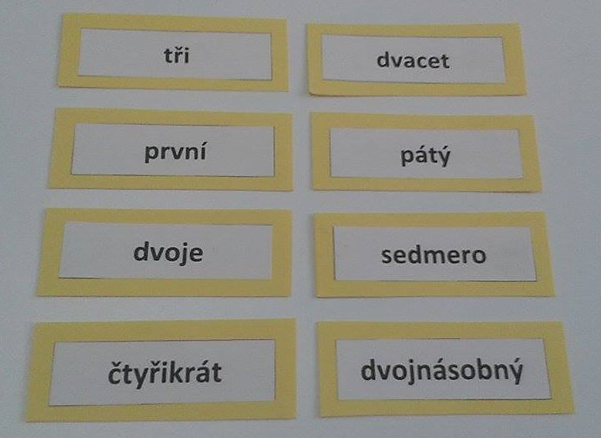

- činnosti se slovesy
  - vybrat neurčitá slovesa, slovesa v jednoduchém a složeném tvaru
  - k určitým slovesům vypsat infinitiv
  - roztřídit slovesa podle slovesného způsobu
  - určit mluvnické kategorie sloves
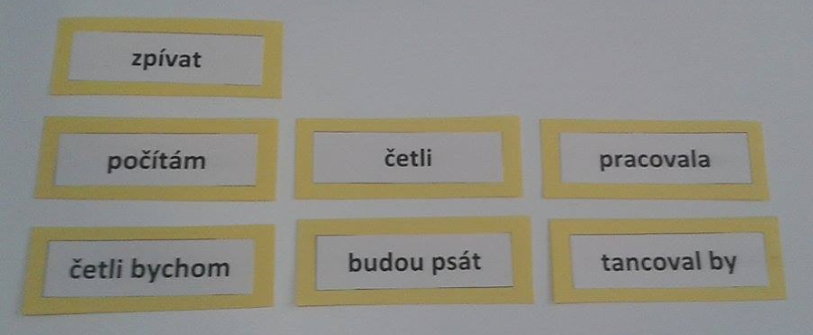
- hra na rozvoj slovní zásoby (2-4 hráčů)
  - Kartičky obrátíme textem dolů a promícháme. Všichni hráči si vytáhnou tři kartičky. Hráč, který je na tahu, musí všechna tři slova použít ve smysluplné větě. Za každé použité slovo dostane jeden bod. K nepoužitému slovu si v další kole tahá kartičky do počtu tří.

- hra „Dialog“
  - Žáci chodí po třídě, každý žák má přidělené číslo slovního druhu a vedou spolu dialog: „Dobrý den, já jsem (1) podstatné jméno ……… a ty? Já jsem (10) citoslovce ………. . Vymění si kartičky a hra pokračuje.

